Come configurare le esclusioni dell’antivirus
I recenti aggiornamenti di win 10 e di alcuni antivirus (citiamo ad esempio Eset Nod 32), a seconda delle impostazioni di sicurezza, possono considerare un virus l’eseguibile di Sincro. E’ quindi NECESSARIO configurare il dispositivo escludendo alcune cartelle dal controllo dell’antivirus prima di scaricare gli aggiornamenti di Sincro. Nelle seguenti istruzioni vedremo come escludere le cartelle AENet, AENetServer\AggiornamentiNet e AENetServer\Setup dalla scansione

NB L’operazione deve essere eseguita su qualunque antivirus installato sul pc. Se ci sono due antivirus, deve essere eseguita due volte.

NB Alcuni operano per piu’ Studi ed hanno diverse versioni di Sincro, e’ quindi probabile che i nomi delle cartelle di riferimento includano il nome dello Studio (ad esempio, nel caso, la cartella del programma potrebbe essere AENetANCORAME ecc). Ovviamente anche le seconde cartelle devono essere aggiunte alle esclusioni.

In questo documento, con l’intento di facilitare la ricerca del menu’ di configurazione, sono state inserite alcune schermate relative ad alcuni tra i piu’ diffusi antivirus :
Microsoft Defender
Avira
Avast
Malaware Bytes alias mbam
ByteFence
Avg

Le considerazioni guida sono state espresse in maniera piu’ dettagliata nella parte di Microsoft Defender

NB A seconda della versione dell’antivirus e/o del sistema operativo, l’interfaccia potrebbe essere diversa da quanto rappresentato nelle immagini

E’ possibile che una versione piu’ completa / aggiornata di questo documento sia disponibile tra gli aggiornamenti di Sincro (programma). E’ possibile scaricare solo il documento evidenziandolo nella griglia dei files sincronizzabili e premendo “download selezionato”

PS Le cartelle indicate non sono utilizzate da Sincro come contenitori di dati ma esclusivamente per l’esecuzione dei vari programmi del sistema, per l’installazione e l’aggiornamento. La percentuale di rischio che si assume escludendole dalla scansione e’ percio’ estremamente bassa (si presume che i files che transitano provengano da una fonte sicura). Ovviamente, come per tutte le cose, non e’ possibile sostenere che l’esclusione non comporti assolutamente dei rischi (a carico dell’Utente) ma, poiche’ l’unica alternativa e’ una costante e mirata configurazione dell’antivirus da parte di un esperto, ragionevolmente ci sentiamo di consigliare quanto sopra, partendo dal presupposto che ad ora la maggior parte delle soluzioni che vediamo attuate (disattivazione di alcuni processi dell’antivirus ecc) sono molto piu’ pericolose.

NB Alcuni antivirus per poter essere configurati necessitano della presenza delle cartelle da escludere, nel caso e' necessario crearle manualmente :
Da esplora risorse portarsi sul disco C, click col destro, "nuovo", "cartella", nominarla AENet
Click col destro, "nuovo", "cartella", nominarla AENetServer. Entrare in AENetServer con doppio click, click col destro, "nuovo", "cartella", nominarla AggiornamentiNet, click col destro, "nuovo", "cartella", nominarla Setup.
Si disporra' cosi' delle 3 cartelle C:\AENet, C:\AENetServer\AggiornamentiNet, C:\AENetServer\Setup

1 | Aprire l’interfaccia di Defender  (scegliete il modo che preferite, nell’immagine ci si appoggia a Cortana) | 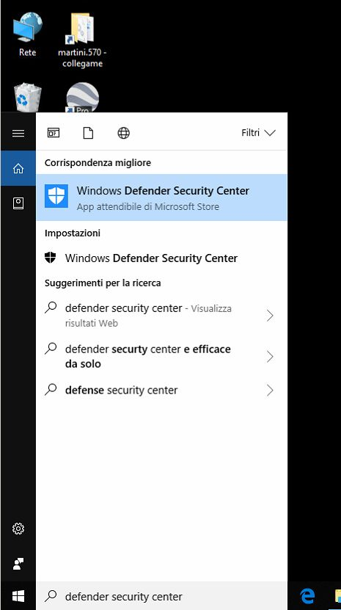
2 | Portarsi sul link “protezione da virus e minacce” | 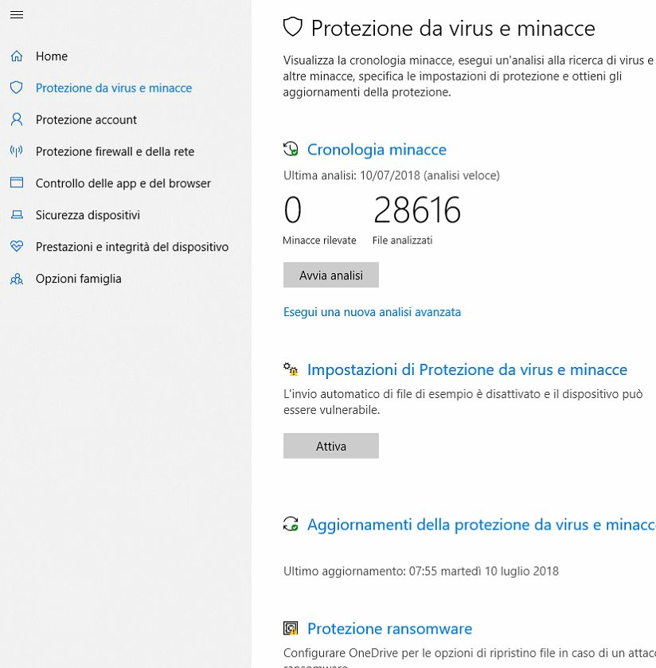

3 | Scorrere la videata verso il basso (NB e’ possibile lasciare attivate le protezioni come da immagine). | 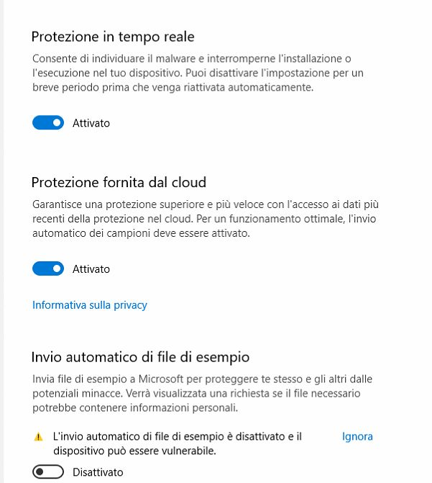
4 | Raggiunta la voce “Esclusioni”, premere il link “aggiungi o rimuovi esclusioni” | 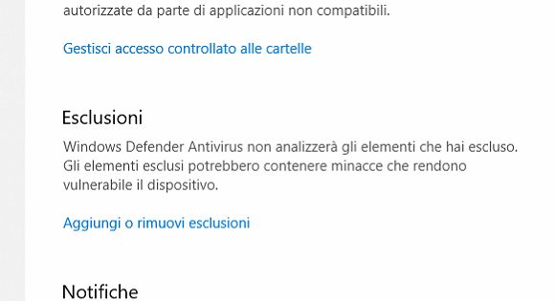
5 | Premere il PIU’ e selezionare la voce “Cartella” | 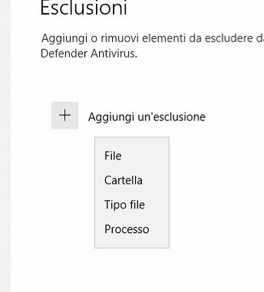

6 | Inserire (selezionandola o scrivendone il nome) il nome della prima cartella (C:\AENet) | 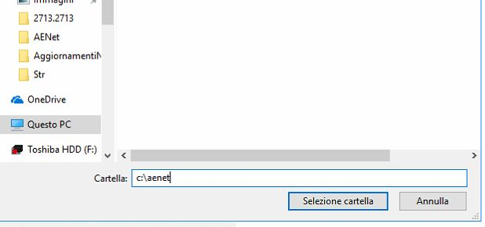
7 | Ripetere l’operazione inserendo la cartella AENetServer\AggiornamentiNet (preceduta dall’indirizzo IP del server se in rete, da C:\ se si opera come Esterno) e la cartella AENetServer\Setup  Esempi di percorsi validi :  \\192.168.1.233\ AENetServer\AggiornamentiNet  \\MioServer\ AENetServer\AggiornamentiNet  C:\ AENetServer\AggiornamentiNet  Se dispone di piu’ server (si collabora con Studi Esterni) e’ necessario ripetere l’operazione per ogni server | 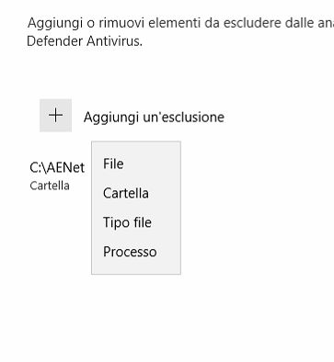

 | Avast | 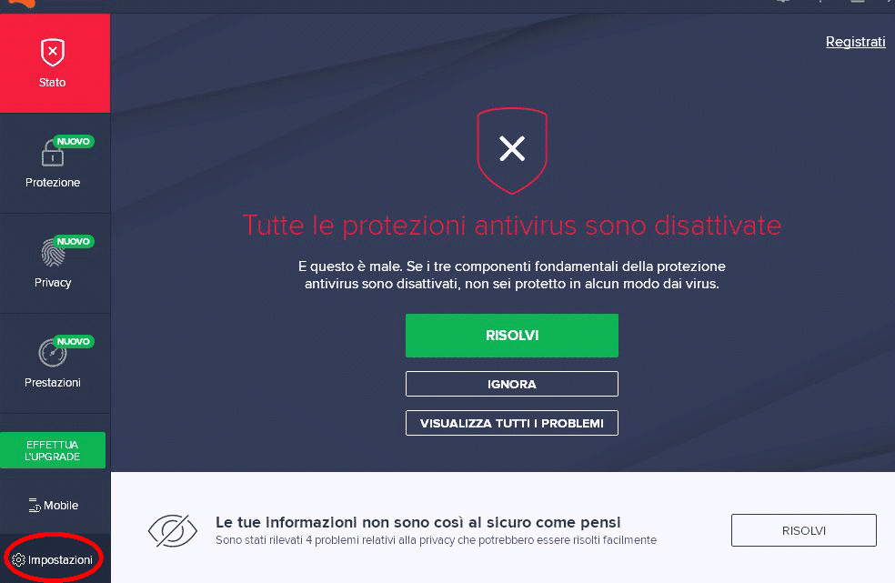
 |  | 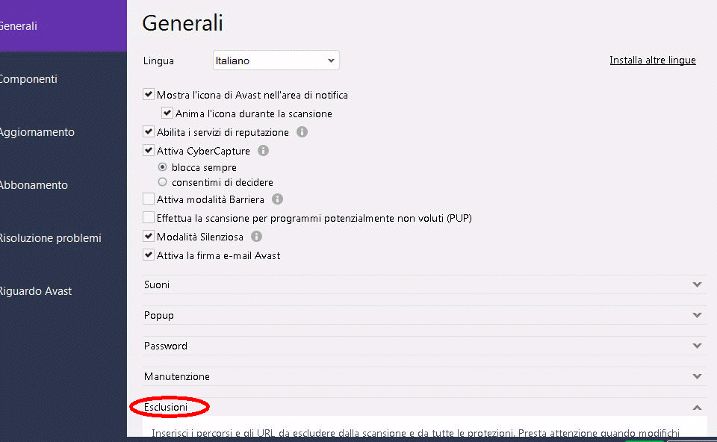
 |  | 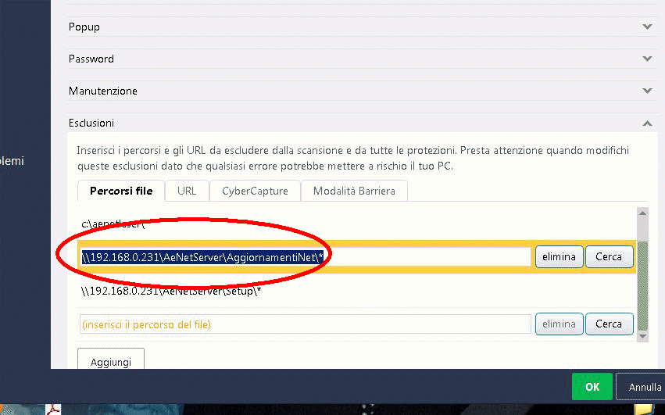

 | Avira | 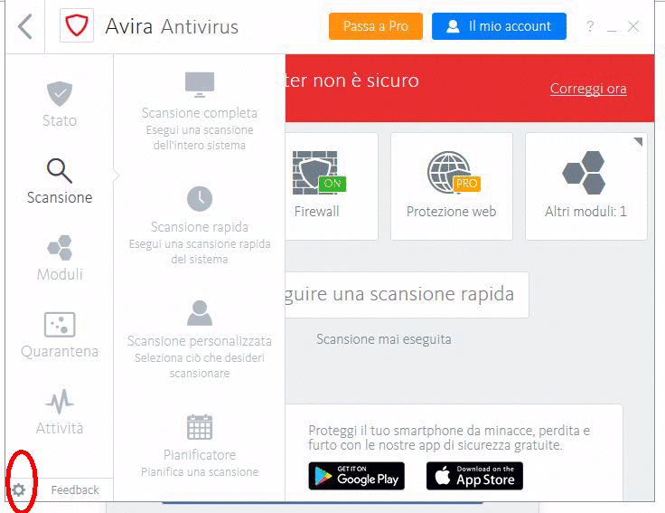
 |  | 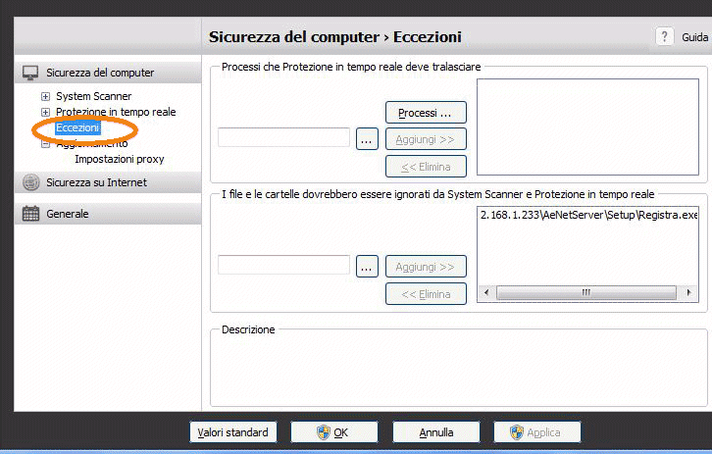
 |  | 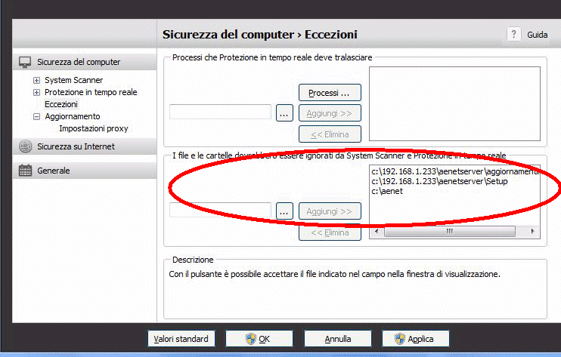

 | Malaware Bytes (mbam)
 | 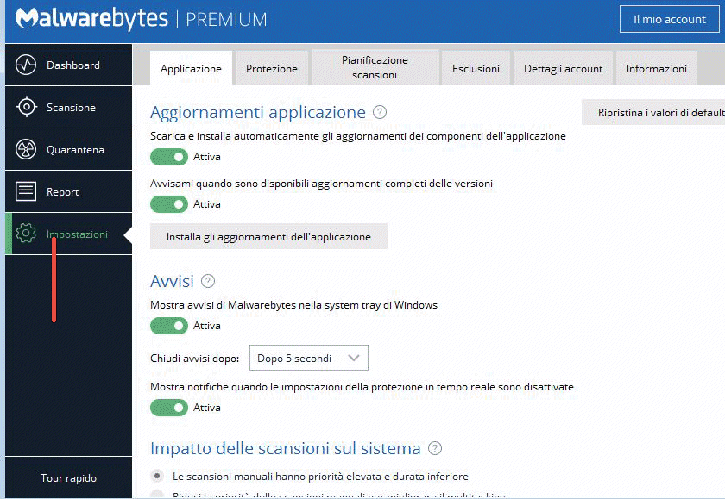 | 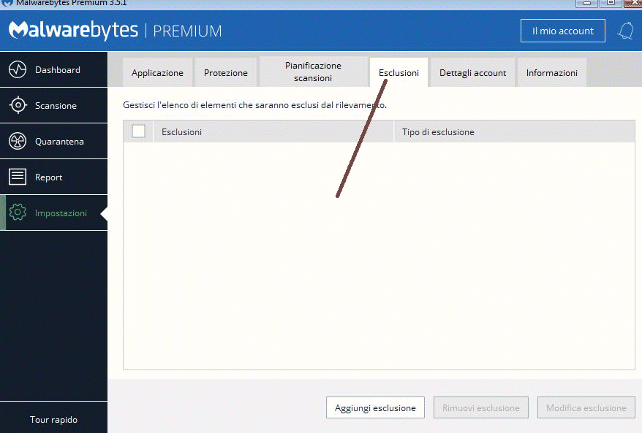
 | 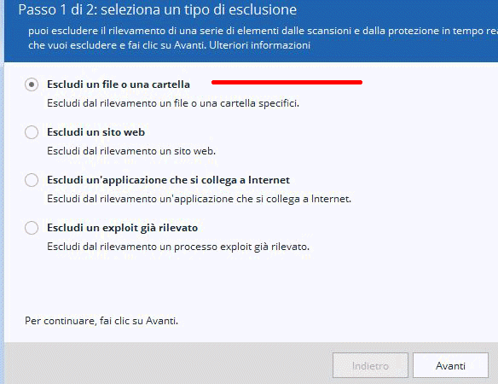 | 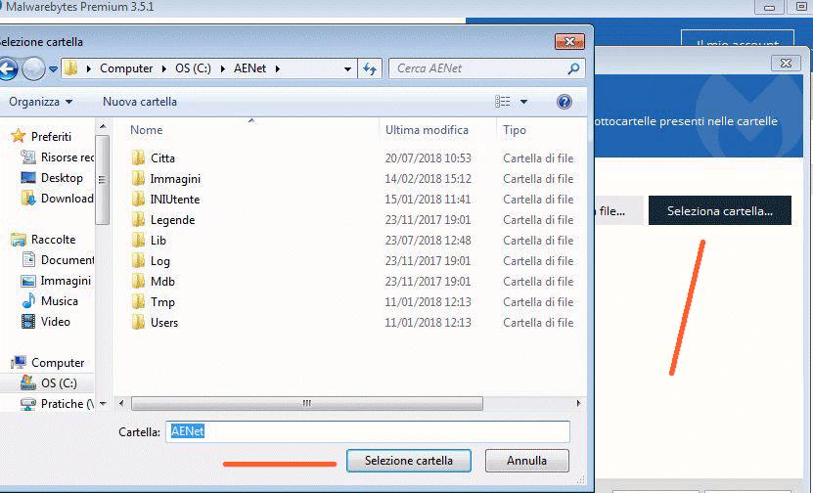
 | 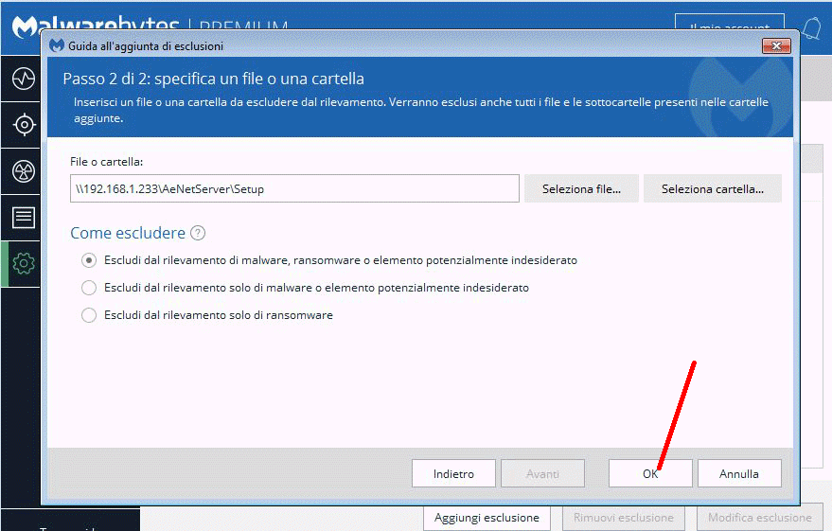 | 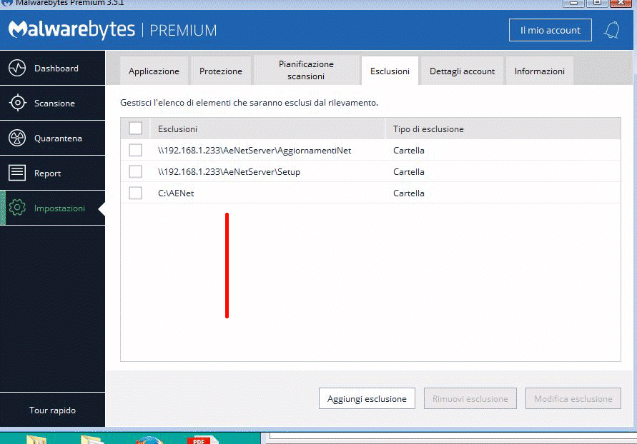

 | ByteFence  Nella versione a disposizione non e’ stato possibile escludere le cartelle, si e’ quindi proceduto ad escludere i singoli files possibili oggetto di scansione selezionandoli uno alla volta. | 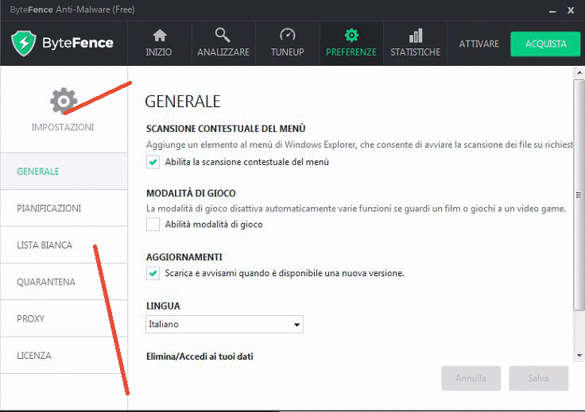
 |  | 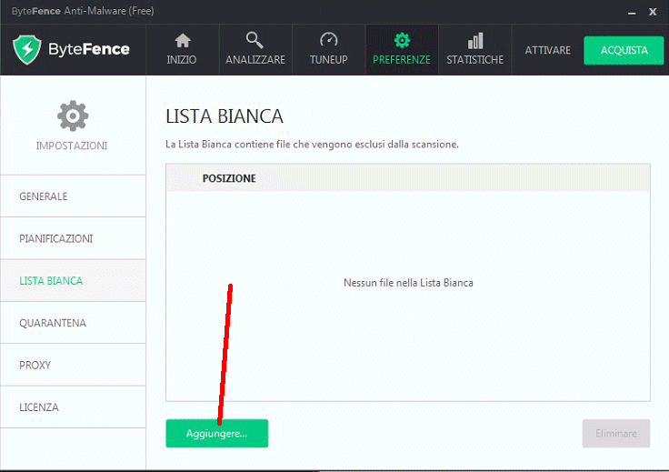
 |  | 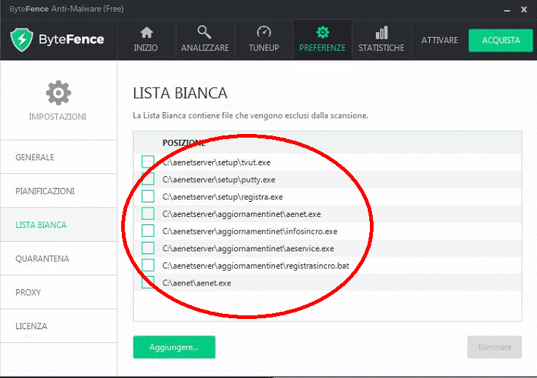

 | AVG | 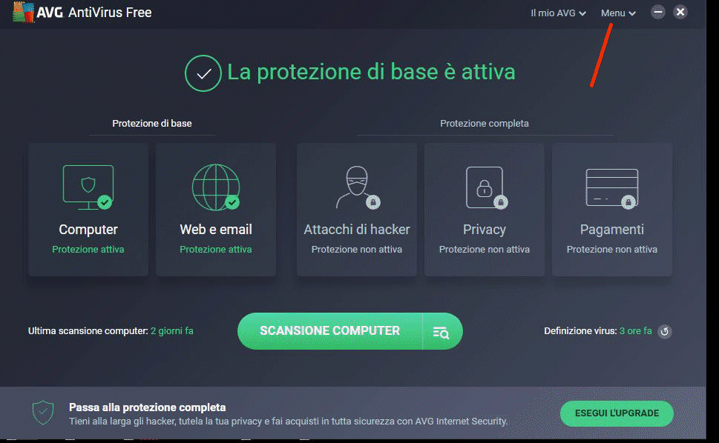
 |  | 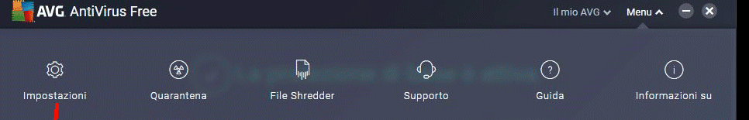
 |  | 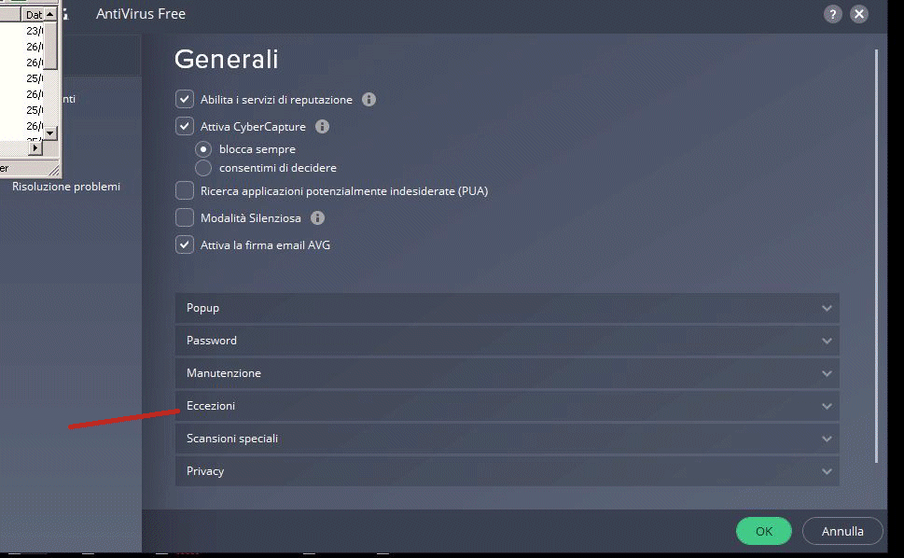
 |  | 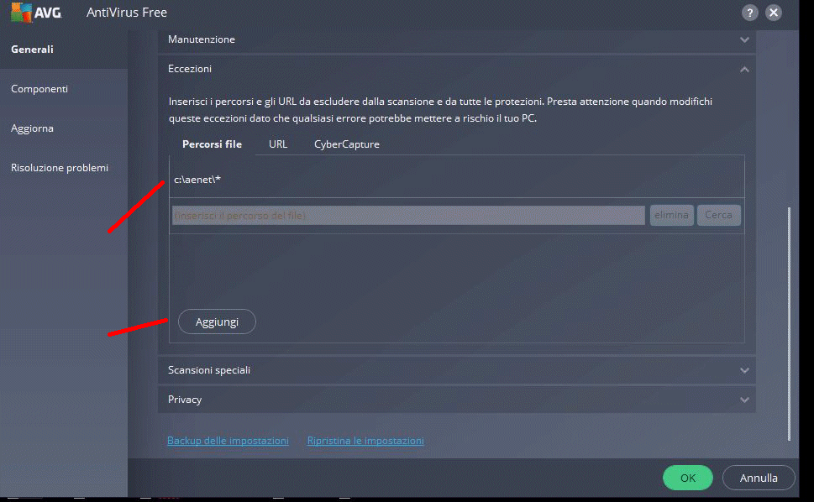
 |  | 